Práctica 1 Ambiente de Programación

Objetivo:

Conocer el ambiente del lenguaje de programación en C.

En el siguiente ejemplo se describe la codificación de un programa en lenguaje C a partir de un diagrama de flujo.

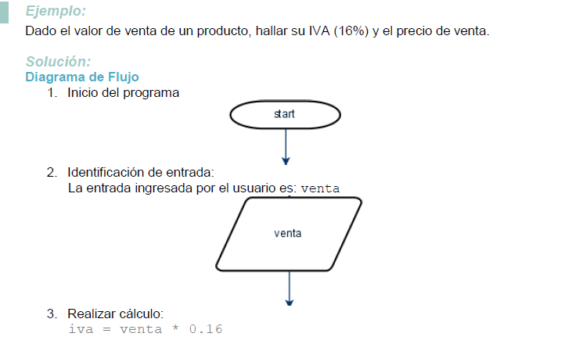

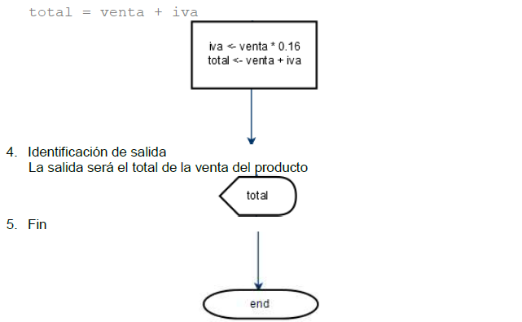

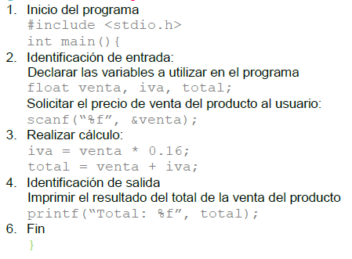

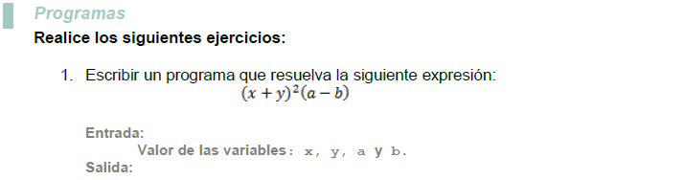

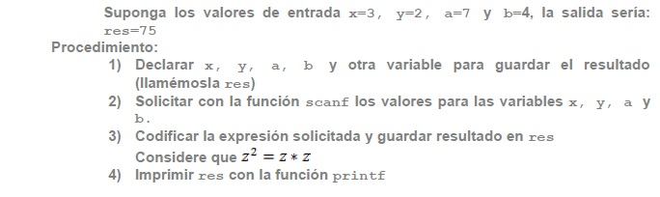

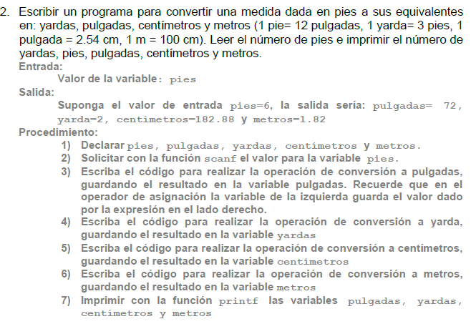

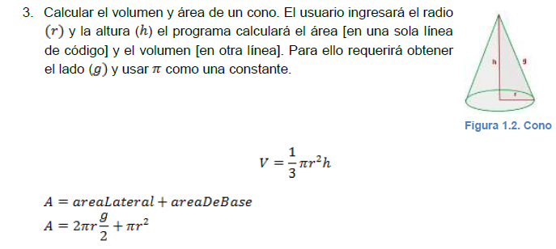

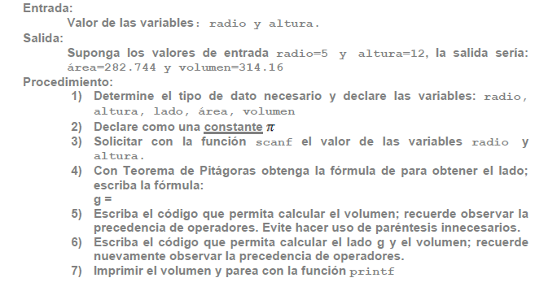

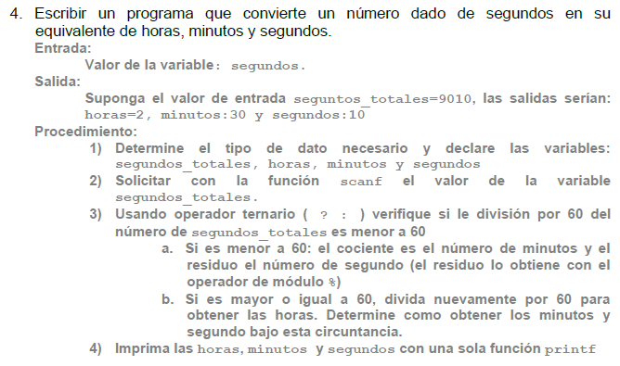

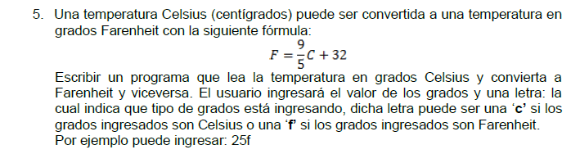

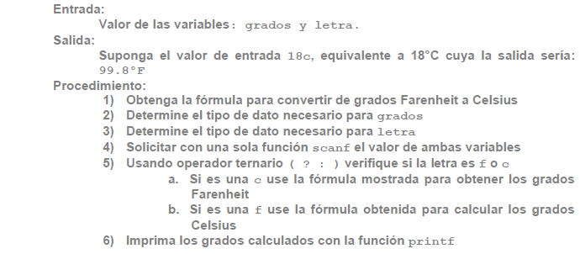

REFERENCIA

Manual de prácticas de Introducción a la Programación, Natalia Ramírez, Bella Martínez.